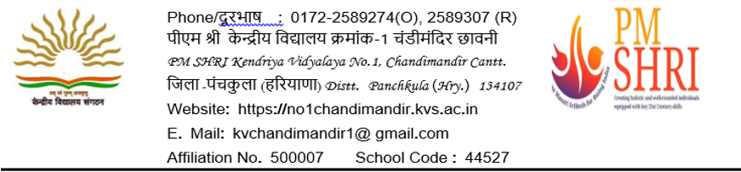

**सूचना**

पी एम श्री केंदीय विद्यालय न.1 चंडीमंदिर द्वारा शैक्षणिक सत्र 2024_25 के लिए विभिन्न कक्षाओं (I, II, III, IV & XI ) में कुछ रिक्त स्थानों की पूर्ति हेतु ऑफलाइन प्रवेश पंजीयन आवेदन आमंत्रित किए जाते हैं। जिसका विवरण निम्न प्रकार से है:

|  |  |  |
| --- | --- | --- |
| **कक्षा** | **रिक्तियां** | **आयु वर्ग** |
| पहली  (पहले से online पंजीकृत | 14 | 6 – 8 वर्ष |
| दूसरी | 4 | 7 – 9 वर्ष |
| तीसरी | 4 | 8 - 10 वर्ष |
| चौथी | 5 | 8 - 10 वर्ष |
| ग्यारवीं  (पहले से offline पंजीकृत ) | 12 | विज्ञान 8  कला 4 |

* **कक्षा 1 के लिए पहले से ही ऑनलाइन आवेदन किया हुआ |**
* **कक्षा II, III, IV में प्रवेश केवल Category I, II (केन्द्रीय सरकार के कर्मचारी)**

**के प्रार्थियों को ही दिया जाएगा** |

* **कक्षा 11वीं के लिए पहले से ही ऑफलाइन आवेदन किया हुआ होना चाहिए ।**
* **अतिरिक्त जानकारी और आवेदन फॉर्म के लिए विद्यालय में संपर्क करे।**
* **आवेदन करने की अंतिम तिथि-29/08/2024 तक रहेगी ।**
* **चयनित योग्य उम्मीदवारों का प्रवेश 30 से 31 अगस्त 2024 को होगा।**

**प्राचार्या**